1月19日今日动态
出勤：本班今日出勤人数22人。今日9人未来园。
1.区域活动
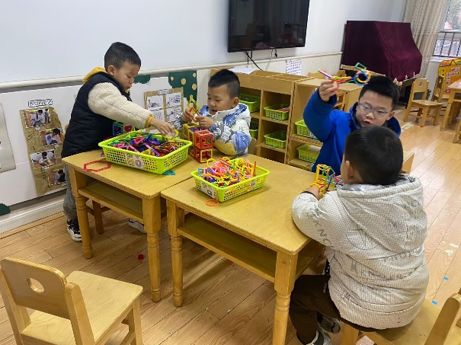  点点、棒棒在用磁力片建构机器人；多多、宸宸在用聪明棒建构小汽车。 | 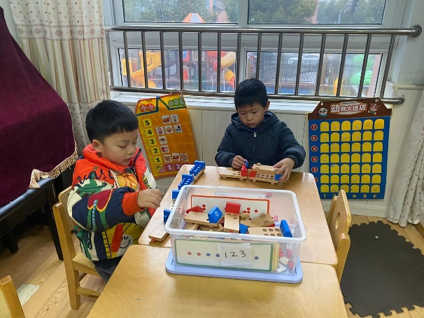  阳阳、大豆豆在玩数字小汽车。
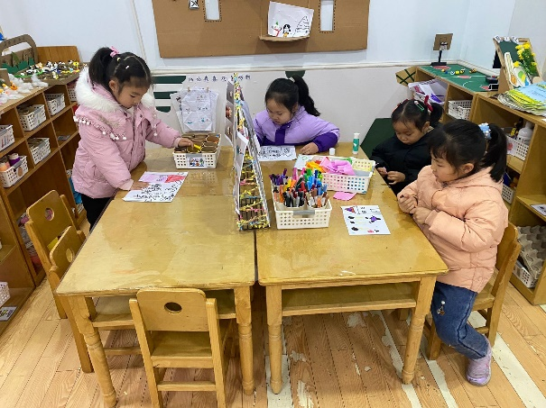  舒舒、妞妞、一一、琪琪在绘画我心中的房子。 | 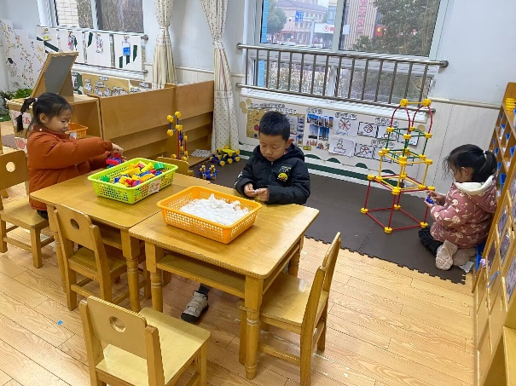  恬恬在用积木建构城堡；肖尧在用雪花片建构飞机，可心在万能工匠建构宝塔。
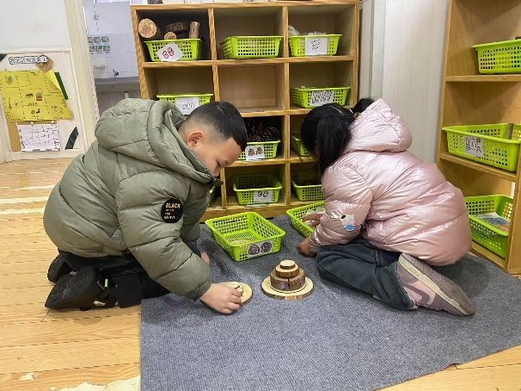  叮当、嘉辰在用自然材料建构蛋糕。 | 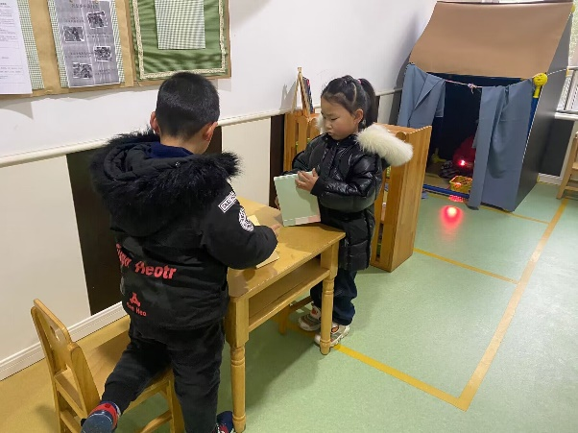  安安、伊一在玩镜子万花筒；露露在小屋子里探索光影的秘密。
2.值日生工作：
今日值日生：
发小毛巾和餐盘的是李梓朋，发筷子的是夏天一，小朋友们的值日生工作做得很认真喔！
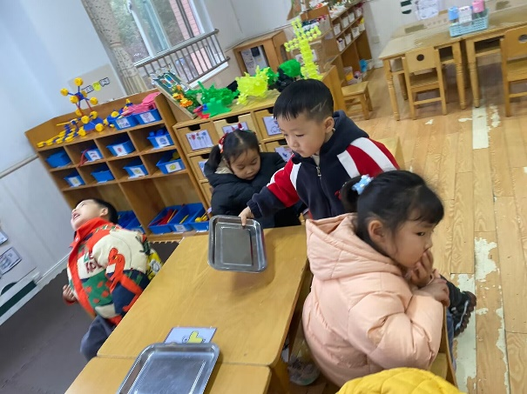 | 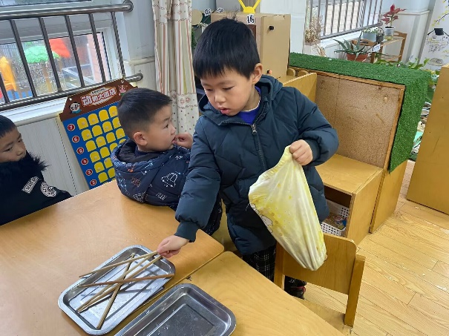
3.集体活动
音乐：咚咚锵
歌曲《咚咚锵》是一首F大调，四二拍的说唱歌曲，曲风欢快活泼，由敲小鼓和敲小锣两种乐器一唱一和呈现了一副热闹欢快的过新年的景象。本节活动通过欣赏歌曲，了解不同的节奏，并在理解歌词的基础上学唱歌曲。
赵毓宁、李兴琪、杨梦露、宋恬恬、李伊一、徐亿涵、左轶萱、郭煜霖、陈竞泽、贺健宸、李梓朋、秦苏安、郭颜睿、肖尧、夏天一、张嘉辰、王紫妍、焦云舒、陈艺萱、李子木、张一嘉、杨佳伊能有节奏地朗诵歌曲，感受乐曲的欢快，体验新年的热闹气氛。

4.生活观察：
观察时间：2024.1.19
观察对象：中三班今日来园幼儿
观察者：耿佳、邹洁、丁丹娜
观察目的：具有良好的生活习惯与生活能力（指向能力）
观察内容：
①坚持午睡
②主动饮用白开水
③游戏后整理好玩具
④按时进餐（点心、午餐）
观察背景：
纵观幼儿在园一日生活中的各种小事 ，已经进行了一段时间的“具有良好的生活习惯与生活能力”观察记录。旨在让幼儿保持有规律的生活，养成良好的作息、饮食、卫生习惯。如：早睡早起、每天午睡、按时进餐、吃好午餐等。
（备注：家园共同合作，才是最高效的方式呀！）
儿童 | 坚持午睡 | 水杯喝完 | 整理好玩具 | 用好点心、吃完午餐
张一嘉 | ★ | ★ | ★ | ★
贺健宸 | ★ | ★ | ★ | ★
秦苏安 | ★ | ★ | ★ | ★
高羽安 | 请假
徐佳禾 | 请假
肖尧 | ★ | ★ | ★ | ★
杨梦露 | ★ | ★ | ★ | ★
王凝音 | 请假
李子木 | ★ | ★ | ★ | ★
焦云舒 | ★ | ★ | ★ | ★
李兴琪 | ★ | ★ | ★ | ★
陈艺萱 | ★ | ★ | ★ | ★
杨佳伊 | ★ | ★ | ★ | ★
朱琪玥 | 请假
赵希羽 | 请假
陈竞泽 | ★ | ★ | ★ | ★
徐亿涵 | ★ | ★ | ★ | ★
罗景宸 | 请假
左轶萱 | ★ | ★ | ★ | ★
张漪乐 | 请假
王紫妍 | ★ | ★ | ★ | ★
夏天一 | ★ | ★ | ★ | ★
邵崔钰 | 请假
郭煜霖 | ★ | ★ | ★ | ★
郭颜睿 | ★ | ★ | ★ | ★
李梓朋 | ★ | ★ | ★ | ★
李伊一 | ★ | ★ | ★ | ★
赵毓宁 | ★ | ★ | ★ | ★
张嘉辰 | ★ | ★ | ★ | ★
宋恬恬 | ★ | ★ | ★ | 吃饭不专心
秦修诚 | 请假
5.温馨提示
1.近来流感等传染病流行，请各位家长为幼儿每日来园前做好健康监测，若出现发热、干咳、乏力、咽痛等不适症状时及时告知，假期尽量少去人群密集的地方。谢谢大家的配合～
2.近来天气寒冷，请家长每天鼓励孩子们早睡早起，坚持来幼儿园~

